Wordの抽出テスト

テキストは抽出可能

画像は抽出不可

ここに画像↓

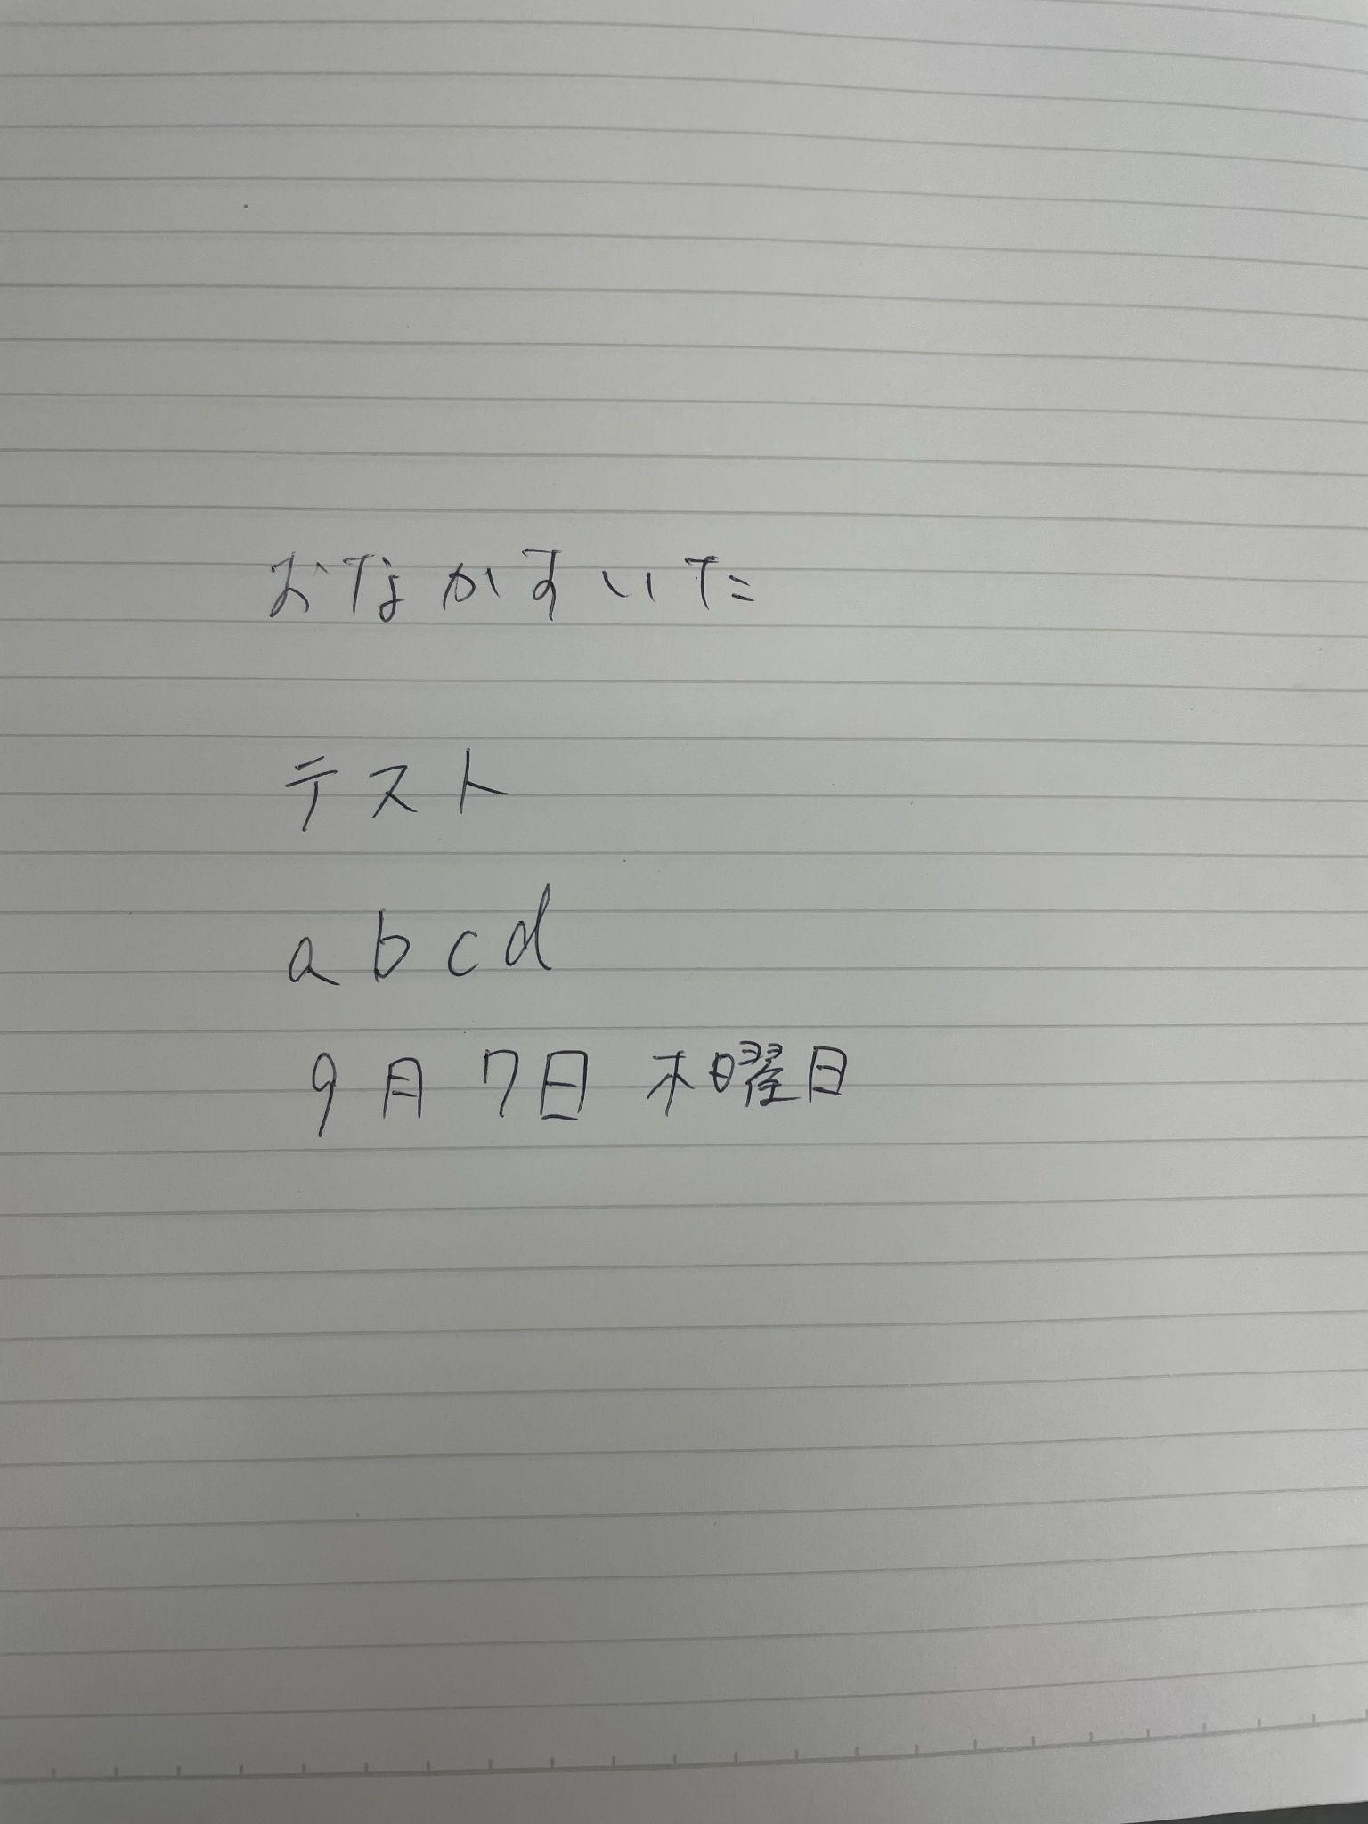

ここに画像↑

表も複数読み取り可能↓

表１

| 1A | 1B | 1C | 1D |
| --- | --- | --- | --- |
| 2A | 2B | 2C | 2D |
| 3A | 3B | 3C | 3D |

表2

| 表2 | cell | test |
| --- | --- | --- |
| hoge | ああ |  |

表↑